

**Об утверждении регламентов государственных услуг**

***Утративший силу***

Постановление акимата Костанайской области от 23 мая 2014 года № 230. Зарегистрировано Департаментом юстиции Костанайской области 2 июля 2014 года № 4904. Утратило силу постановлением акимата Костанайской области от 16 ноября 2015 года № 482

      Сноска. Утратило силу постановлением акимата Костанайской области от 16.11.2015 № 482 (вводится в действие со дня его подписания).

      В соответствии со статьей 16 Закона Республики Казахстан от 15 апреля 2013 года "О государственных услугах" акимат Костанайской области **ПОСТАНОВЛЯЕТ:**  
      1. Утвердить прилагаемые регламенты государственных услуг:  
      1) "Регистрация сервитутов на участки недр, предоставленных для проведения разведки и добычи общераспространенных полезных ископаемых, строительства и (или) подземных сооружений, не связанных с разведкой или добычей, в случаях предусмотренных Законом Республики Казахстан "О недрах и недропользовании";  
      2) "Заключение контрактов на строительство и (или) эксплуатацию подземных сооружений, не связанных с разведкой или добычей";  
      3) "Заключение, регистрация и хранение контрактов на разведку, добычу общераспространенных полезных ископаемых";  
      4) "Регистрация контрактов на предоставление права недропользования, на строительство и (или) эксплуатацию подземных сооружений, не связанных с разведкой или добычей".  
      2. Настоящее постановление вводится в действие по истечении десяти календарных дней со дня его первого официального опубликования.

*Аким области                               Н. Садуакасов*

*СОГЛАСОВАНО:*

*Руководитель ГУ "Управление*  
*предпринимательства и*  
*индустриально-инновационного*  
*развития акимата Костанайской*  
*области"*  
*________________ М. Сокитбаев*

Утвержден          
постановлением акимата    
от 23 мая 2014 года № 230

**Регламент государственной услуги**  
**"Регистрация сервитутов на участки недр,**  
**предоставленных для проведения разведки и**  
**добычи общераспространенных полезных ископаемых,**  
**строительства и (или) подземных сооружений, не**  
**связанных с разведкой или добычей, в случаях,**  
**предусмотренных Законом Республики Казахстан**  
**"О недрах и недропользовании"**

**1. Общие положения**

      1. Государственная услуга "Регистрация сервитутов на участки недр, предоставленных для проведения разведки и добычи общераспространенных полезных ископаемых, строительства и (или) подземных сооружений, не связанных с разведкой или добычей, в случаях предусмотренных Законом Республики Казахстан "О недрах и недропользовании" (далее - государственная услуга) оказывается местным исполнительным органом области (государственное учреждение "Управление предпринимательства и индустриально-инновационного развития акимата Костанайской области") (далее – услугодатель).  
      Прием заявлений и выдача результатов оказания государственной услуги осуществляются через канцелярию услугодателя.  
      2. Форма оказываемой государственной услуги – бумажная.  
      3. Результат оказания государственной услуги – письмо-уведомление о регистрации сервитутов на участки недр, предоставленных для проведения разведки и добычи общераспространенных полезных ископаемых, строительства и (или) подземных сооружений, не связанных с разведкой или добычей, в случаях, предусмотренных Законом Республики Казахстан "О недрах и недропользовании" (далее - письмо-уведомление).  
      Форма предоставления результата оказания государственной услуги - бумажная.

**2. Описание порядка действий структурных**  
**подразделений (работников) услугодателя в**  
**процессе оказания государственной услуги**

      4. Основанием для начала процедуры (действия) по оказанию государственной услуги является подача услугополучателем заявления, с приложением документов, указанных в пункте 9 Стандарта государственной услуги "Регистрация сервитутов на участки недр, предоставленных для проведения разведки и добычи общераспространенных полезных ископаемых, строительства и (или) подземных сооружений, не связанных с разведкой или добычей, в случаях предусмотренных Законом Республики Казахстан "О недрах и недропользовании", утвержденного постановлением Правительства Республики Казахстан от 26 февраля 2014 года № 153 "Об утверждении стандартов государственных услуг в сфере геологии и пользования водными ресурсами" (далее – Стандарт) (далее - пакет документов).  
      5. Содержание каждой процедуры (действия), входящей в состав процесса оказания государственной услуги, длительность его выполнения:  
      1) сотрудник канцелярии услугодателя принимает пакет документов, осуществляет их регистрацию и выдает копию заявления услугополучателю, 10 минут.  
      Результат процедуры - копия заявления о регистрации в канцелярии услугодателя, с указанием даты и времени приема пакета документов;  
      2) руководитель услугодателя ознакамливается с пакетом документов и определяет ответственного исполнителя услугодателя, 3 часа.  
      Результат процедуры – виза руководителя услугодателя;  
      3) ответственный исполнитель услугодателя рассматривает представленный пакет документов, подготавливает проект письма-уведомления, 13 календарных дней.  
      Результат процедуры - проект письма-уведомления;  
      4) руководитель услугодателя подписывает проект письма-уведомления, 1 календарный день.  
      Результат процедуры – подписанное письмо-уведомление;  
      5) сотрудник канцелярии услугодателя выдает письмо-уведомление услугополучателю, 10 минут.  
      Результат процедуры – выдача письма-уведомления.

**3. Описание порядка взаимодействия**  
**структурных подразделений (работников)**  
**услугодателя в процессе оказания**  
**государственной услуги**

      6. Перечень структурных подразделений (работников) услугодателя, которые участвуют в процессе оказания государственной услуги:  
      1) сотрудник канцелярии услугодателя;  
      2) руководитель услугодателя;  
      3) ответственный исполнитель услугодателя.  
      7. Описание последовательности процедур (действий) между структурными подразделениями (работниками) с указанием длительности каждой процедуры (действия):  
      1) сотрудник канцелярии услугодателя принимает пакет документов, осуществляет их регистрацию и выдает копию заявления услугополучателю, 10 минут;  
      2) руководитель услугодателя ознакамливается с пакетом документов и определяет ответственного исполнителя услугодателя, 3 часа;  
      3) ответственный исполнитель услугодателя рассматривает представленный пакет документов, подготавливает проект письма-уведомления, 13 календарных дней;  
      4) руководитель услугодателя подписывает проект письма-уведомления, 1 календарный день;  
      5) сотрудник канцелярии услугодателя выдает письмо-уведомление услугополучателю, 10 минут.  
      8. Блок-схема последовательности процедур (действий) между структурными подразделениями (работниками) с указанием длительности каждой процедуры (действия), указана в приложении 1 к настоящему Регламенту.  
      Подробное описание последовательности процедур (действий), взаимодействие структурных подразделений (работников) услугодателя в процессе оказания государственной услуги, а также описания порядка взаимодействия с иными услугодателями и (или) центром обслуживания населения и порядка использования информационных систем в процессе оказания государственной услуги отражается в справочнике бизнес-процессов оказания государственной услуги согласно приложению 2 к настоящему Регламенту.

Приложение 1               
к регламенту государственной услуги   
"Регистрация сервитутов на участки    
недр, предоставленных для проведения    
разведки и добычи общераспространенных   
полезных ископаемых, строительства и   
(или) подземных сооружений, не связанных   
с разведкой или добычей, в случаях,    
предусмотренных Законом Республики     
Казахстан "О недрах и недропользовании"

**Блок-схема последовательности процедур**  
**(действий) между структурными подразделениями**  
**(работниками) с указанием длительности**  
**каждой процедуры (действия)**

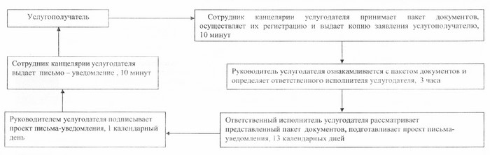

Приложение 2               
к регламенту государственной услуги    
"Регистрация сервитутов на участки недр,   
предоставленных для проведения разведки и   
добычи общераспространенных полезных     
ископаемых, строительства и (или) подземных   
сооружений, не связанных с разведкой или    
добычей, в случаях, предусмотренных     
Законом Республики Казахстан      
"О недрах и недропользовании"

**Справочник бизнес-процессов оказания**  
**государственной услуги "Регистрация сервитутов**  
**на участки недр, предоставленных для проведения**  
**разведки и добычи общераспространенных полезных**  
**ископаемых, строительства и (или) подземных**  
**сооружений, не связанных с разведкой или**  
**добычей, в случаях, предусмотренных Законом**  
**Республики Казахстан "О недрах и недропользовании"**

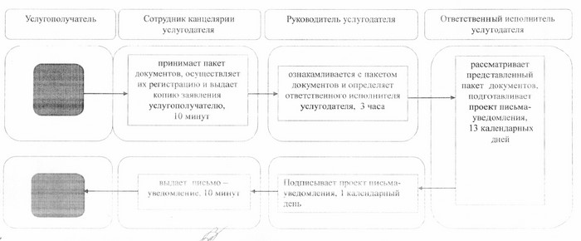

**Условные обозначения:**

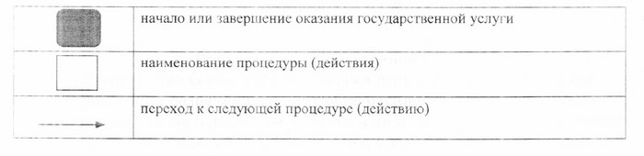

Утвержден         
постановлением акимата    
от 23 мая 2014 года № 230

**Регламент государственной услуги**  
**"Заключение контрактов на строительство и**  
**(или) эксплуатацию подземных сооружений,**  
**не связанных с разведкой или добычей"**

**1. Общие положения**

      1. Государственная услуга "Заключение контрактов на строительство и (или) эксплуатацию подземных сооружений, не связанных с разведкой или добычей" (далее - государственная услуга) оказывается местным исполнительным органом области (государственное учреждение "Управление предпринимательства и индустриально-инновационного развития акимата Костанайской области") (далее – услугодатель).  
      Прием заявлений и выдача результатов оказания государственной услуги осуществляются через канцелярию услугодателя.  
      2. Форма оказываемой государственной услуги – бумажная.  
      3. Результат оказания государственной услуги – контракт на строительство и (или) эксплуатацию подземных сооружений, не связанных с разведкой или добычей (далее-контракт).  
      Форма предоставления результата оказания государственной услуги: бумажная.

**2. Описание порядка действий**  
**структурных подразделений (работников)**  
**услугодателя в процессе оказания**  
**государственной услуги**

      4. Основанием для начала процедуры (действия) по оказанию государственной услуги является подача услугополучателем заявления, с приложением документов, указанных в пункте 9 Стандарта государственной услуги "Заключение контрактов на строительство и (или) эксплуатацию подземных сооружений, не связанных с разведкой или добычей", утвержденного постановлением Правительства Республики Казахстан от 26 февраля 2014 года № 153 "Об утверждении стандартов государственных услуг в сфере геологии и пользования водными ресурсами" (далее – Стандарт) (далее – пакет документов).  
      5. Содержание каждой процедуры (действия), входящей в состав процесса оказания государственной услуги, длительность его выполнения:  
      1) сотрудник канцелярии услугодателя принимает пакет документов, осуществляет их регистрацию и выдает копию заявления услугополучателю, 15 минут.  
      Результат процедуры – копия заявления о регистрации в канцелярии услугодателя, с указанием даты и времени приема пакета документов;  
      2) руководитель услугодателя ознакамливается с пакетом документов и определяет ответственного исполнителя услугодателя, 3 часа.  
      Результат процедуры – виза руководителя услугодателя;  
      3) ответственный исполнитель услугодателя рассматривает представленный пакет документов, подготавливает проект контракта, 12 календарных дней.  
      Результат процедуры - проект контракта;  
      4) руководитель услугодателя подписывает проект контракта, 1 календарный день.  
      Результат процедуры – подписанный контракт;  
      5) сотрудник канцелярии услугодателя выдает контракт услугополучателю, 15 минут.  
      Результат процедуры – выдача контракта.

**3. Описание порядка взаимодействия**  
**структурных подразделений (работников)**  
**услугодателя в процессе оказания**  
**государственной услуги**

      6. Перечень структурных подразделений (работников) услугодателя, которые участвуют в процессе оказания государственной услуги:  
      1) сотрудник канцелярии услугодателя;  
      2) руководитель услугодателя;  
      3) ответственный исполнитель услугодателя.  
      7. Описание последовательности процедур (действий) между структурными подразделениями (работниками) с указанием длительности каждой процедуры (действия):  
      1) сотрудник канцелярии услугодателя принимает пакет документов, осуществляет их регистрацию и выдает копию заявления услугополучателю, 15 минут;  
      2) руководитель услугодателя ознакамливается с пакетом документов и определяет ответственного исполнителя услугодателя, 3 часа;  
      3) ответственный исполнитель услугодателя рассматривает представленный пакет документов, подготавливает проект контракта, 12 календарных дней;  
      4) руководитель услугодателя подписывает проект контракта, 1 календарный день;  
      5) сотрудник канцелярии услугодателя выдает контракт услугополучателю, 15 минут.  
      8. Блок-схема последовательности процедур (действий) между структурными подразделениями (работниками) с указанием длительности каждой процедуры (действия), указана в приложении 1 к настоящему Регламенту.  
      Подробное описание последовательности процедур (действий), взаимодействие структурных подразделений (работников) услугодателя в процессе оказания государственной услуги, а также описания порядка взаимодействия с иными услугодателями и (или) центром обслуживания населения и порядка использования информационных систем в процессе оказания государственной услуги отражается в справочнике бизнес-процессов оказания государственной услуги согласно приложению 2 к настоящему Регламенту.

Приложение 1               
к регламенту государственной услуги      
"Заключение контрактов на строительство    
и (или) эксплуатацию подземных сооружений,   
не связанных с разведкой или добычей"

**Блок-схема последовательности процедур**  
**(действий) между структурными подразделениями**  
**(работниками) с указанием длительности**  
**каждой процедуры (действия)**

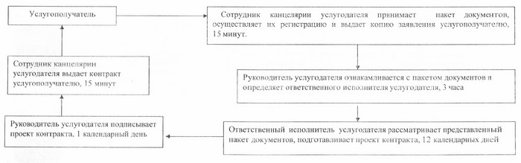

Приложение 2             
к регламенту государственной услуги     
"Заключение контрактов на строительство    
и (или) эксплуатацию подземных сооружений,   
не связанных с разведкой или добычей"

**Справочник бизнес-процессов оказания**  
**государственной услуги "Заключение контрактов**  
**на строительство и (или) эксплуатацию подземных**  
**сооружений, не связанных с разведкой или добычей"**

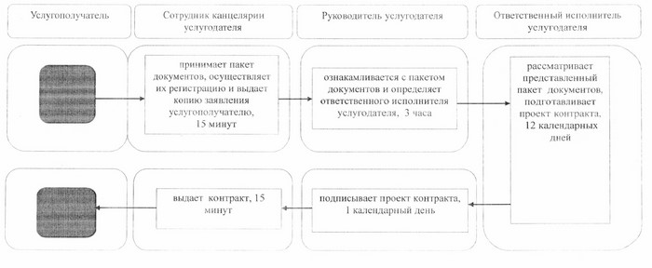

**Условные обозначения:**

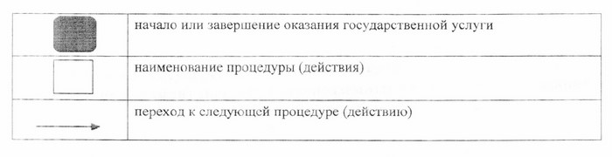

Утвержден           
постановлением акимата    
от 23 мая 2014 года № 230

**Регламент государственной услуги**  
**"Заключение, регистрация и хранение**  
**контрактов на разведку, добычу**  
**общераспространенных полезных ископаемых"**

**1. Общие положения**

      1. Государственная услуга "Заключение, регистрация и хранение контрактов на разведку, добычу общераспространенных полезных ископаемых" (далее - государственная услуга) оказывается местным исполнительным органом области (государственное учреждение "Управление предпринимательства и индустриально-инновационного развития акимата Костанайской области") (далее – услугодатель).  
      Прием заявлений и выдача результатов оказания государственной услуги осуществляются через канцелярию услугодателя.  
      2. Форма оказываемой государственной услуги – бумажная.  
      3. Результат оказания государственной услуги – подписанный и зарегистрированный контракт на разведку, добычу общераспространенных полезных ископаемых (далее – контракт).  
      Форма предоставления результата оказания государственной услуги: бумажная.

**2. Описание порядка действий структурных**  
**подразделений (работников) услугодателя**  
**в процессе оказания государственной услуги**

      4. Основанием для начала процедуры (действия) по оказанию государственной услуги является подача услугополучателем заявления, с приложением документов, указанных в пункте 9 Стандарта государственной услуги "Заключение, регистрация и хранение контрактов на разведку, добычу общераспространенных полезных ископаемых", утвержденного постановлением Правительства Республики Казахстан от 26 февраля 2014 года № 153 "Об утверждении стандартов государственных услуг в сфере геологии и пользования водными ресурсами" (далее – Стандарт) (далее – пакет документов).  
      5. Содержание каждой процедуры (действия), входящей в состав процесса оказания государственной услуги, длительность его выполнения:  
      1) сотрудник канцелярии услугодателя принимает пакет документов, осуществляет их регистрацию и выдает копию заявления услугополучателю, 10 минут.  
      Результат процедуры – копия заявления о регистрации в канцелярии услугодателя, с указанием даты и времени приема пакета документов;  
      2) руководитель услугодателя ознакамливается с пакетом документов и определяет ответственного исполнителя, 3 часа.  
      Результат процедуры – виза руководителя услугодателя;  
      3) ответственный исполнитель услугодателя рассматривает представленный пакет документов, подготавливает проект контракта, 12 рабочих дней.  
      Результат процедуры - проект контракта;  
      4) руководитель услугодателя подписывает проект контракта, 1 рабочий день.  
      Результат процедуры – подписанный контракт;  
      5) сотрудник канцелярии услугодателя выдает контракт услугополучателю, 10 минут.  
      Результат процедуры – выдача контракта.

**3. Описание порядка взаимодействия**  
**структурных подразделений (работников)**  
**услугодателя в процессе оказания**  
**государственной услуги**

      6. Перечень структурных подразделений (работников) услугодателя, которые участвуют в процессе оказания государственной услуги:  
      1) сотрудник канцелярии услугодателя;  
      2) руководитель услугодателя;  
      3) ответственный исполнитель услугодателя.  
      7. Описание последовательности процедур (действий) между структурными подразделениями (работниками) с указанием длительности каждой процедуры (действия):  
      1) сотрудник канцелярии услугодателя принимает пакет документов, осуществляет их регистрацию и выдает копию заявления услугополучателю, 10 минут;  
      2) руководитель услугодателя ознакамливается с пакетом документов и определяет ответственного исполнителя, 3 часа;  
      3) ответственный исполнитель услугодателя рассматривает представленный пакет документов, подготавливает проект контракта, 12 рабочих дней;  
      4) руководитель услугодателя подписывает проект контракта, 1 рабочий день;  
      5) сотрудник канцелярии услугодателя выдает контракт услугополучателю, 10 минут.  
      8. Блок-схема последовательности процедур (действий) между структурными подразделениями (работниками) с указанием длительности каждой процедуры (действия), указана в приложении 1 к настоящему Регламенту.  
      Подробное описание последовательности процедур (действий), взаимодействие структурных подразделений (работников) услугодателя в процессе оказания государственной услуги, а также описания порядка взаимодействия с иными услугодателями и (или) центром обслуживания населения и порядка использования информационных систем в процессе оказания государственной услуги отражается в справочнике бизнес-процессов оказания государственной услуги согласно приложению 2 к настоящему Регламенту.

Приложение 1               
к регламенту государственной услуги     
"Заключение, регистрация и хранение     
контрактов на разведку, добычу      
общераспространенных полезных ископаемых"

**Блок-схема последовательности процедур**  
**(действий) между структурными подразделениями**  
**(работниками) с указанием длительности каждой**  
**процедуры (действия)**

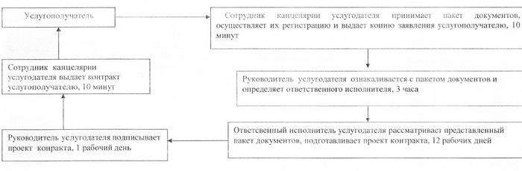

Приложение 2               
к регламенту государственной услуги    
"Заключение, регистрация и хранение     
контрактов на разведку, добычу        
общераспространенных полезных ископаемых"

**Справочник бизнес-процессов оказания**  
**государственной услуги "Заключение,**  
**регистрация и хранение контрактов на**  
**разведку, добычу общераспространенных**  
**полезных ископаемых"**

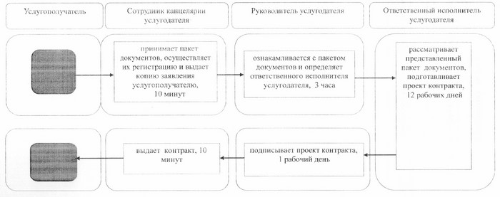

**Условные обозначения:**

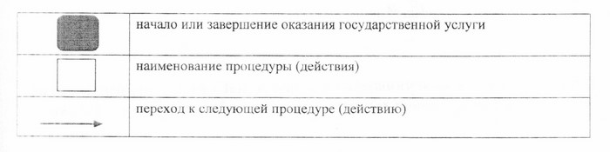

Утвержден          
постановлением акимата    
от 23 мая 2014 года № 230

**Регламент государственной услуги**  
**"Регистрация контрактов на предоставление**  
**права недропользования, на строительство и**  
**(или) эксплуатацию подземных сооружений,**  
**не связанных с разведкой или добычей"**

**1. Общие положения**

      1. Государственная услуга "Регистрация контрактов на предоставление права недропользования, на строительство и (или) эксплуатацию подземных сооружений, не связанных с разведкой или добычей" (далее - государственная услуга) оказывается местным исполнительным органом области (государственное учреждение "Управление предпринимательства и индустриально-инновационного развития акимата Костанайской области") (далее – услугодатель).  
      Прием заявлений и выдача результатов оказания государственной услуги осуществляются через канцелярию услугодателя.  
      2. Форма оказываемой государственной услуги – бумажная.  
      3. Результат оказания государственной услуги – акт государственной регистрации контракта на предоставление права недропользования в Республике Казахстан на строительство и (или) эксплуатацию подземных сооружений, не связанных с разведкой или добычей (далее – акт), по форме согласно приложению 1 к Стандарту государственной услуги "Регистрация контрактов на предоставление права недропользования, на строительство и (или) эксплуатацию подземных сооружений, не связанных с разведкой или добычей", утвержденному постановлением Правительства Республики Казахстан от 26 февраля 2014 года № 153 "Об утверждении стандартов государственных услуг в сфере геологии и пользования водными ресурсами" (далее – Стандарт).  
      Форма предоставления результата оказания государственной услуги: бумажная.

**2. Описание порядка действий структурных**  
**подразделений (работников) услугодателя**  
**в процессе оказания государственной услуги**

      4. Основанием для начала процедуры (действия) по оказанию государственной услуги является подача услугополучателем заявления, с приложением документов, указанных в пункте 9 Стандарта (далее – пакет документов).  
      5. Содержание каждой процедуры (действия), входящей в состав процесса оказания государственной услуги, длительность его выполнения:  
      1) сотрудник канцелярии услугодателя принимает пакет документов, осуществляет их регистрацию и выдает копию заявления услугополучателю, 10 минут.  
      Результат процедуры – копия заявления о регистрации в канцелярии услугодателя, с указанием даты и времени приема пакета документов;  
      2) руководитель услугодателя ознакамливается с пакетом документов и определяет ответственного исполнителя, 3 часа.  
      Результат процедуры – виза руководителя услугодателя;  
      3) ответственный исполнитель услугодателя рассматривает представленный пакет документов, подготавливает проект акта, 3 рабочих дня.  
      Результат процедуры - проект акта;  
      4) руководитель услугодателя подписывает проект акта, 1 рабочий день.  
      Результат процедуры – подписанный акт;  
      5) сотрудник канцелярии услугодателя выдает акт услугополучателю, 10 минут;  
      Результат процедуры – выдача акта.

**3. Описание порядка взаимодействия**  
**структурных подразделений (работников)**  
**услугодателя в процессе оказания**  
**государственной услуги**

      6. Перечень структурных подразделений (работников) услугодателя, которые участвуют в процессе оказания государственной услуги:  
      1) сотрудник канцелярии услугодателя;  
      2) руководитель услугодателя;  
      3) ответственный исполнитель услугодателя.  
      7. Описание последовательности процедур (действий) между структурными подразделениями (работниками) с указанием длительности каждой процедуры (действия):  
      1) сотрудник канцелярии услугодателя принимает пакет документов, осуществляет их регистрацию и выдает копию заявления услугополучателю, 10 минут;  
      2) руководитель услугодателя ознакамливается с пакетом документов и определяет ответственного исполнителя, 3 часа;  
      3) ответственный исполнитель услугодателя рассматривает представленный пакет документов, подготавливает проект акта, 3 рабочих дня;  
      4) руководитель услугодателя подписывает проект акта, 1 рабочий день;  
      5) сотрудник канцелярии услугодателя выдает акт услугополучателю, 10 минут.  
      8. Блок-схема последовательности процедур (действий) между структурными подразделениями (работниками) с указанием длительности каждой процедуры (действия), указана в приложении 1 к настоящему Регламенту.  
      Подробное описание последовательности процедур (действий), взаимодействие структурных подразделений (работников) услугодателя в процессе оказания государственной услуги, а также описания порядка взаимодействия с иными услугодателями и (или) центром обслуживания населения и порядка использования информационных систем в процессе оказания государственной услуги отражается в справочнике бизнес-процессов оказания государственной услуги согласно приложению 2 к настоящему Регламенту.

Приложение 1                
к регламенту государственной услуги      
"Регистрация контрактов на предоставление   
права недропользования, на строительство    
и (или) эксплуатацию подземных сооружений,   
не связанных с разведкой или добычей"

**Блок-схема последовательности процедур**  
**(действий) между структурными подразделениями**  
**(работниками) с указанием длительности**  
**каждой процедуры (действия)**

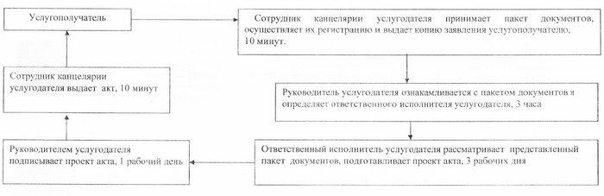

Приложение 2                
к регламенту государственной услуги      
"Регистрация контрактов на предоставление   
права недропользования, на строительство и   
(или) эксплуатацию подземных сооружений,    
не связанных с разведкой или добычей"

**Справочник бизнес-процессов оказания**  
**государственной услуги "Регистрация**  
**контрактов на предоставление права**  
**недропользования, на строительство и**  
**(или) эксплуатацию подземных сооружений,**  
**не связанных с разведкой или добычей"**

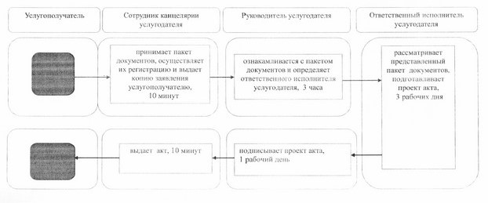

**Условные обозначения:**

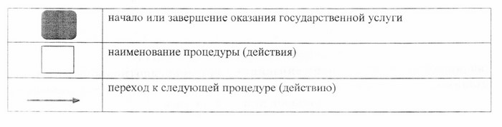

© 2012. РГП на ПХВ «Институт законодательства и правовой информации Республики Казахстан» Министерства юстиции Республики Казахстан